SCHEDA INFORMATIVA

Denominazione Scuola I.I.S. F. Albert
Indirizzo Via Tesso 7 - 10074
Telefono 0123 29191
Fax 0123 28601
Comune di Lanzo Torinese

IMPIANTI SPORTIVI:
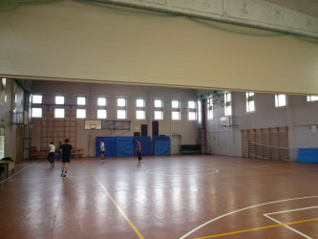

PALESTRA
DIMENSIONI: 32 m. x 19.50 m.
ALTEZZA: 7.45 m.
MQ: 624

ATTIVITA’ PRATICABILI:
Ginnastica a corpo libero, basket, volley.

NOTE
Accesso dagli spogliatoi al piano palestra attraverso il corridoio.
Tipo di pavimentazione: PVC.

SERVIZI
Spogliatoi atleti: 2
- Wc: 4
- Docce: 9
Spogliatoi giudici/istruttori: 1
- Wc: 1
- Docce: 1

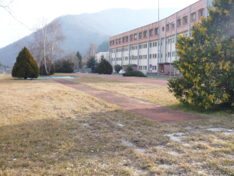

PLAYGROUND ESTERNO

ATTIVITA’ PRATICABILI:
Atletica (corsa veloce, salto in lungo, salto in alto).

NOTE
Tipo di pavimentazione: conglomerato bituminoso verniciato

CONCESSIONE UTILIZZO:

Per informazioni circa la possibilità di accedere agli impianti rivolgersi alla sede del Comune di Lanzo Torinese: MAIL: segreteria@comune.lanzo.to.it
TELEFONO: 0123.300407

Per informazioni di altra natura potete rivolgervi alla Città metropolitana di Torino.
MAIL: impiantisport@cittametropolitana.torino.it
TELEFONO: 011.8616244 – 45 – 46 – 47

